묵묵히 최선을 다해 열심히 일한 조합원과 가족들 의 재충전을 위해 2024년도 가을 휴양소를 다음과 같이 시행합니다.

□ 신청 방법
○ KATE > ERP > 복리후생> 신청> 휴양시설 /
모바일 KATE > 마비서> 휴양시설
- 수련관, 호텔&리조트, 콘도 선택/ ”이용시기”
선택 후 조회 및 신청
- 당해년도 미이용 직원은 신청사유를 “당해년도
미이용” 선택하여 신청

□ 선정 우선순위
○ 생활입소 > 당해년도 미이용> 저이용>
저직급 >저연령순

□ 문의
○ 수련관 & 콘도 & ERP 취소 등 : 1533-0254
○ 호텔 & 리조트 : 02-6150-0400

조합원과 가족들의 재충전을 위해 2024년도 글로벌 연수프로그램을 다음과 같이 시행합니다.

■ 대상
○ 시행일 기준(2024. 10월) 재직 중인 직원
(전문경력직·청원경찰 포함)
○ 직원참여 원칙, 배우자, 직원 또는 배우자의
직계 존·비속 및 형제·자매 등

■ 연수시설
○ 지역숙소: 베트남 다낭/빈펄 남호이안 리조트
○ 객실타입 : 2 Bed Room 풀빌라
○ 인원 : 4인(최대 투숙인원 : 성인4 + 아동4)
○ 운영기간 : 2024년 10월 ~ 2025년 3월

■ 대상자 선정 안내
○ 선정인원 : 부문/광역본부별 인원수 비례,
선정 TO 배정
○ 선정방식 : 노사로 구성된 선정위원회 선정
■ 향후 일정
○ 대상자 선정 : 2024년 7월 26일(금)까지
○ 선정자 개별안내 : 8월 5일(월)
○ 시행 : 2024년 10월 ~

※ 기타 자세한 문의사항에 대해서는 부문/본부별 담당자에게 문의해 주시기 바랍니다.

2024년도 가을 휴양소 운영 안내
신청 : KATE>ERP>복리후생>신청> / 모바일KATE>마비서>휴양시설
[제15 – 64호]
2024년 7월 10일 (수)

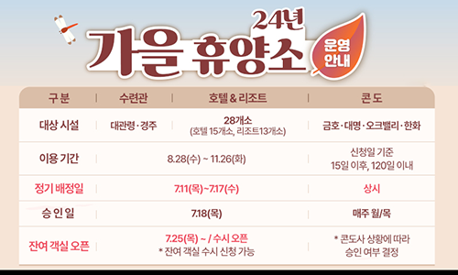
글로벌 연수 프로그램 시행 안내

